Овчинникова Юлия ЭКП-3-17
Вариант 1
1.
Отметьте правильный ответ
По способу учета фактора времени методы экономической оценки инвестиций делятся на:
- статические (простые) и динамические;
количественные и качественные;
простые и сложные;
абсолютные и относительные.
2.
Дополните
Дисконтированием называется процедура приведения разновременных затрат и результатов на начало расчетного периода.
3.
Дополните
Норма дисконта, используемая для оценки эффективности участия предприятия в проекте и устанавливаемая инвестором самостоятельно, называется безрисковой коммерческой нормой.
4.
Название формулы:
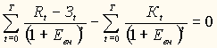

5.
Укажите неизвестный компонент:
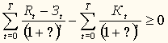

6.
Отметьте правильный ответ
Соответствие линий и точек для 6.
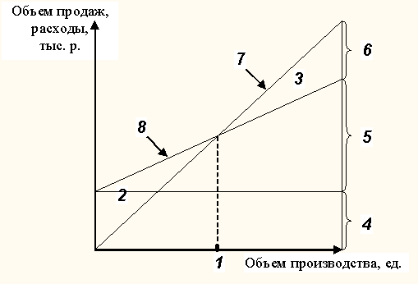
прибыли до уплаты налогов 6
переменным расходам
постоянным расходам
зоне прибыли
зоне убытков
точке безубыточности
кривой изменения объема продаж
общим расходам

7.
Отметьте правильный ответ
Соответствие линий и точек для 7.
кривой изменения объема продаж 7
прибыли до уплаты налогов
переменным расходам
постоянным расходам
зоне прибыли
зоне убытков
точке безубыточности
общим расходам
8.
Отметьте правильный ответ
Абсолютным критерием статического метода оценки экономической эффективности инвестиций является:
интегральный экономический эффект
индекс доходности
среднегодовой доход

